Note

PROJET - CONTRÔLE D’ACCÈS
Josa Noah

Première partie

T1 – Architecture générale
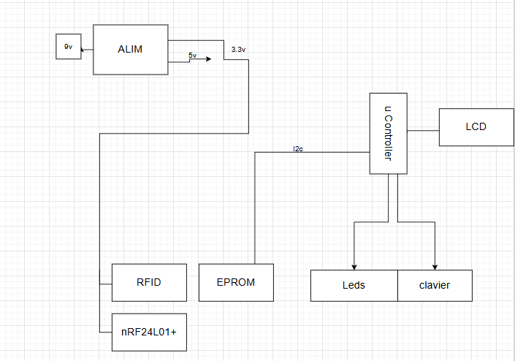

T3 – Intégration Microcontrôleur ATmega328P
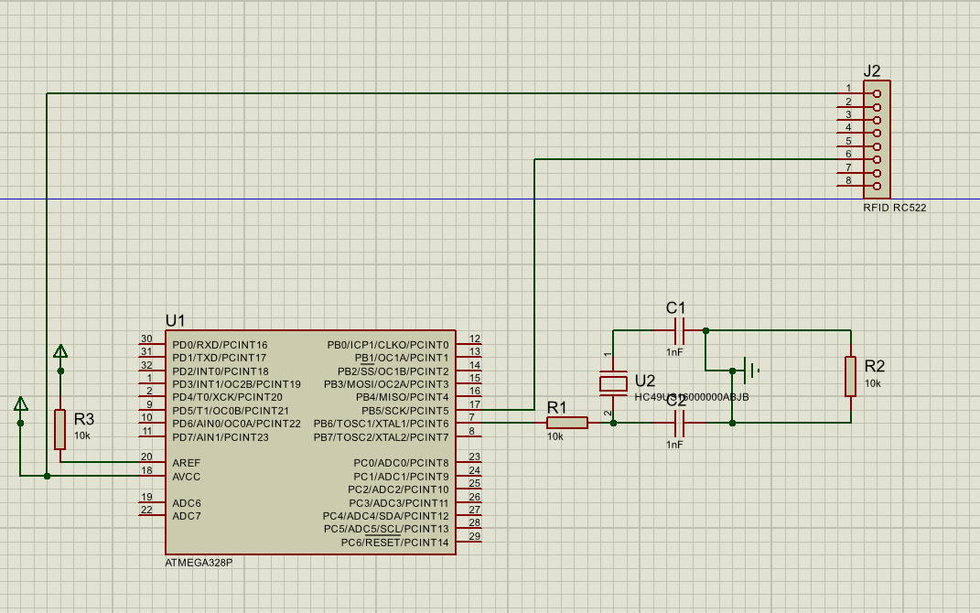

T4 – Module RFID RC522

Avec le code
#include #include // Affectation des broches #define RST_PIN 9 #define SS_PIN 10 MFRC522 mfrc522(SS_PIN, RST_PIN); void setup() { // Initialisation du Module RFID Serial.begin(9600); while (!Serial); SPI.begin(); mfrc522.PCD_Init(); mfrc522.PCD_DumpVersionToSerial(); // Affichage des données de la bibliothèque Serial.println(F("Scan PICC to see UID, type, and data blocks...")); } void loop() { // Attente d'une carte RFID if ( ! mfrc522.PICC_IsNewCardPresent()) { return; } // Récupération des informations de la carte RFID if ( ! mfrc522.PICC_ReadCardSerial()) { return; } // Affichage des informations de la carte RFID mfrc522.PICC_DumpToSerial(&(mfrc522.uid)); }
T4 CODE BADGE
#include <SPI.h>
#include <MFRC522.h>

#define SS_PIN 10
#define RST_PIN 9

#define AccesFlag_PIN 2
#define Gate_PIN 3
#define Max_Acces 3

byte Count_acces=0;
byte CodeVerif=0;
byte Code_Acces[4]={0x64, 0xA1, 0x50, 0x39};

MFRC522 rfid(SS_PIN, RST_PIN); // Instance of the class

// Init array that will store new NUID
byte nuidPICC[4];

void setup()
{
// Init RS232
Serial.begin(9600);

// Init SPI bus
SPI.begin();

// Init MFRC522
rfid.PCD_Init();

// Init LEDs
pinMode(AccesFlag_PIN, OUTPUT);
pinMode(Gate_PIN, OUTPUT);

digitalWrite(AccesFlag_PIN, LOW);
digitalWrite(Gate_PIN, LOW);
}

void loop()
{
// Initialisé la boucle si aucun badge n'est présent
if ( !rfid.PICC_IsNewCardPresent())
return;

// Vérifier la présence d'un nouveau badge
if ( !rfid.PICC_ReadCardSerial())
return;

// Afffichage
Serial.println(F("Un badge est détecté"));

// Enregistrer l’ID du badge (4 octets)
for (byte i = 0; i < 4; i++) {
nuidPICC[i] = rfid.uid.uidByte[i];
}

// Vérification du code
CodeVerif= GetAccesState(Code_Acces,nuidPICC);
if (CodeVerif!=1)
{
Count_acces+=1;
if(Count_acces==Max_Acces)
{
// Dépassement des tentatives (clignotement infinie)
while(1)
{
digitalWrite(AccesFlag_PIN, HIGH);
delay(200);
digitalWrite(AccesFlag_PIN, LOW);
delay(200);
// Affichage
Serial.println("Alarme!");
}
}
else
{
// Affichage
Serial.println("Code érroné");

// Un seul clignotement: Code erroné
digitalWrite(AccesFlag_PIN, HIGH);
delay(1000);
digitalWrite(AccesFlag_PIN, LOW);
}
}
else
{
// Affichage
Serial.println("Ouverture de la porte");

// Ouverture de la porte & Initialisation
digitalWrite(Gate_PIN, HIGH);
delay(3000);
digitalWrite(Gate_PIN, LOW);
Count_acces=0;
}

// Affichage de l'identifiant
Serial.println(" L'UID du tag est:");
for (byte i = 0; i < 4; i++)
{
Serial.print(nuidPICC[i], HEX);
Serial.print(" ");
}
Serial.println();

// Re-Init RFID
rfid.PICC_HaltA(); // Halt PICC
rfid.PCD_StopCrypto1(); // Stop encryption on PCD
}

byte GetAccesState(byte *CodeAcces,byte *NewCode)
{
byte StateAcces=0;
if ((CodeAcces[0]==NewCode[0])&&(CodeAcces[1]==NewCode[1])&&
(CodeAcces[2]==NewCode[2])&& (CodeAcces[3]==NewCode[3]))
return StateAcces=1;
else
return StateAcces=0;
}
T4 CODE 2 BADGES (bruliano)
#include <SPI.h>
#include <MFRC522.h>

#define SS_PIN 10
#define RST_PIN 9

#define LED_VERTE 3
#define LED_ROUGE 4

MFRC522 rfid(SS_PIN, RST_PIN);

// ✅ LISTE DES CARTES AUTORISÉES (2 cartes)
byte cartesAutorisees[2][4] = {
{0xE0, 0xF3, 0x75, 0x89}, // Carte 1
{0x64, 0xA1, 0x50, 0x39} // Carte 2
};

void setup() {
Serial.begin(9600);
SPI.begin();
rfid.PCD_Init();

pinMode(LED_VERTE, OUTPUT);
pinMode(LED_ROUGE, OUTPUT);

digitalWrite(LED_VERTE, LOW);
digitalWrite(LED_ROUGE, HIGH);

Serial.println("Système de contrôle d'accès prêt (2 cartes)...");
}

void loop() {

if (!rfid.PICC_IsNewCardPresent()) return;
if (!rfid.PICC_ReadCardSerial()) return;

Serial.print("UID détecté : ");

bool accesAutorise = false;

// Affichage de l'UID
for (byte i = 0; i < 4; i++) {
if (rfid.uid.uidByte[i] < 0x10) Serial.print("0");
Serial.print(rfid.uid.uidByte[i], HEX);
Serial.print(" ");
}
Serial.println();

// ✅ Vérification avec les 2 cartes autorisées
for (byte i = 0; i < 2; i++) { // 2 cartes
bool match = true;

for (byte j = 0; j < 4; j++) {
if (rfid.uid.uidByte[j] != cartesAutorisees[i][j]) {
match = false;
break;
}
} if (match) {
accesAutorise = true;
break;
}
}

if (accesAutorise) {
Serial.println("✅ ACCÈS AUTORISÉ");
digitalWrite(LED_VERTE, HIGH);
digitalWrite(LED_ROUGE, LOW);
}
else {
Serial.println("❌ ACCÈS REFUSÉ");
digitalWrite(LED_VERTE, LOW);
digitalWrite(LED_ROUGE, HIGH);
}

delay(2000);

rfid.PICC_HaltA();
rfid.PCD_StopCrypto1();
}

T10

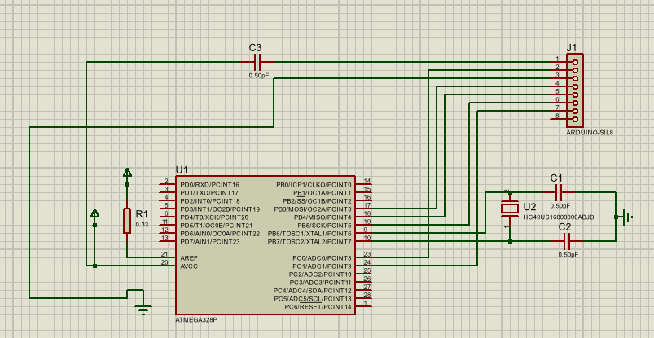

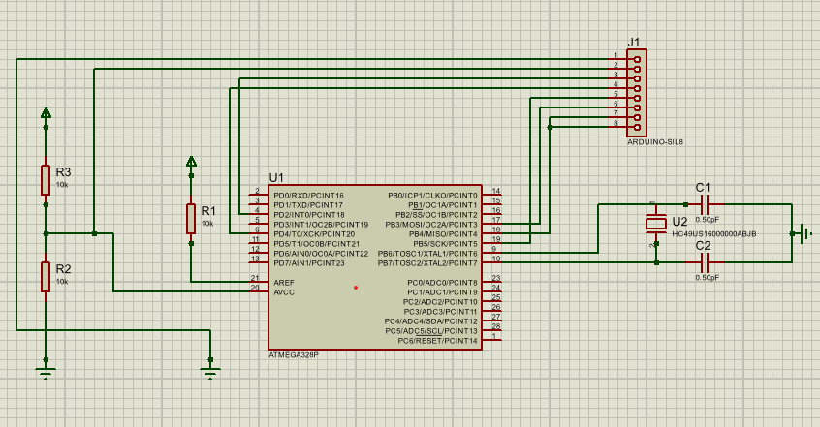
T5

